Nota de prensa

Empresarios centroamericanos:
Honduras tiene hoja de ruta para inversiones y empleo
Unión Aduanera y Zonas Especiales de Empleo le permitirán a la región ser más atractiva para las inversiones, afirma el guatemalteco Fernando Paiz.
- “El presidente Hernández es líder al desarrollar una agenda entre el sector Gobierno y la empresa privada. Honduras camina buen paso en el crecimiento económico”, resalta el nicaragüense Carlos Pellas.
Tegucigalpa, 9 de octubre. Honduras tiene una hoja de ruta para el desarrollo de las inversiones y la generación de empleo, coincidieron hoy empresarios de la región en el marco del diálogo sobre el Programa Nacional de Desarrollo Económico 20/20 y el Plan Alianza para la Prosperidad del Triángulo Norte de Centroamérica.
Tal es el caso del empresario guatemalteco Fernando Paiz, quien consideró que “el Plan Honduras 20/20 es un plan bastante lógico y proyecta metas alcanzables”.
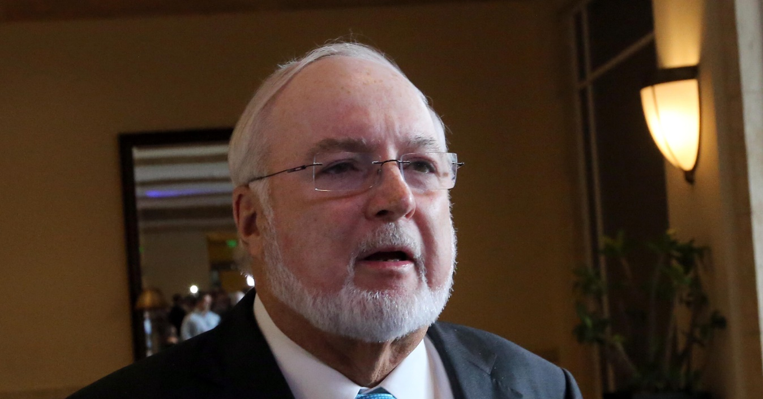
Asimismo, afirmó que se ve la coordinación del Gobierno con el sector empresarial, “cosa que en Centroamérica no se da muy a menudo y Honduras es un ejemplo con ese plan”.
Paiz señaló que la Unión Aduanera y las Zonas Especiales de Empleo (Zedes) le permitirán a la región ser un territorio más atractivo para las inversiones.
El desarrollo en el turismo, la agro-industria y la manufactura son los puntos de lanza del despegue tanto de Honduras como de todo el istmo, acotó.
“La Unión Aduanera es algo que tiene mucha lógica en la simplificación de los trámites comerciales”, apuntó Paiz.
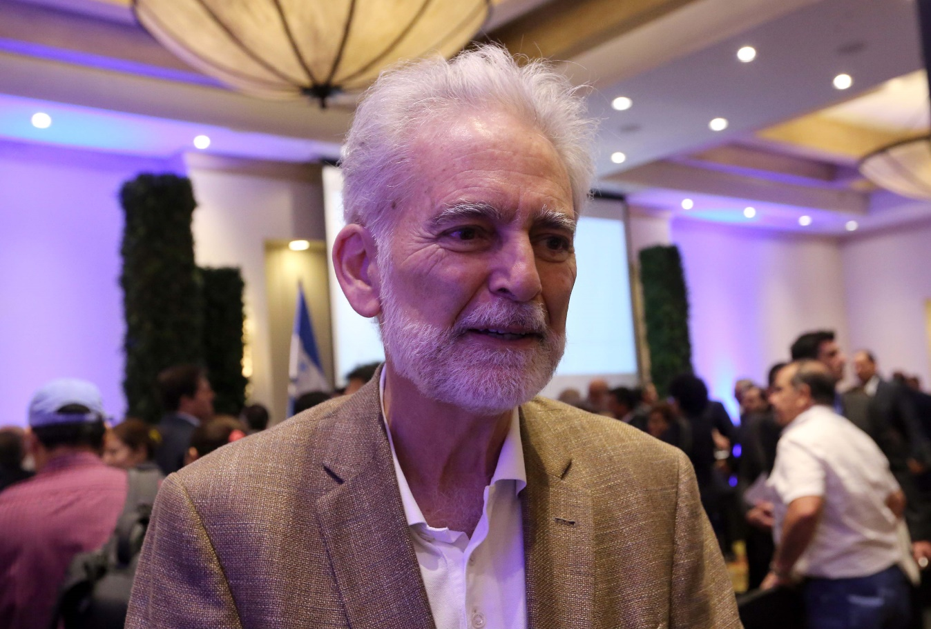
20/20, lo más importante en años
El empresario nicaragüense Carlos Pellas puntualizó que “lo más importante que hemos podido ver acá es el proceso de diálogo que ha establecido el gobierno con el sector privado, lo que se llama alianza pública-privada”.
El sector privado es el nervio de la economía de un país, añadió, y “lo que hemos visto con el programa Honduras 20/20 es lo más importante que se ha dado en años en la región”.
“Hoy vemos que Honduras tiene una agenda de país, lo que define el norte, hacia dónde va, sin importar qué Gobierno venga. Gran parte de los gobiernos es que vienen y deshacen todo lo bueno que hace el Gobierno anterior, independientemente si es bueno o malo”, comentó Pellas.
“El presidente Hernández es líder al desarrollar una agenda entre el sector Gobierno y la empresa privada. Honduras camina con buen paso en el progreso y crecimiento económico”, resaltó Pellas.
Detalló que los seis ejes del programa Honduras 20/20 son correctos, factibles y ambiciosos para poder ejecutar en un mediano tiempo.
Los seis ejes del programa Honduras 20/20 son: manufactura intermedia, turismo, agroindustria, sector textil, servicios empresariales y vivienda.
Sobre el Plan Alianza para la Prosperidad, Pellas acotó que es importante en la visión del mandatario hondureño para que ya no sea solo un triángulo (Honduras, Guatemala y El Salvador), sino que sea más bien un cuadrado, incluyendo a Nicaragua en esa iniciativa.
“Desde el punto de vista comercial es necesaria la unión de la región para competir con el mundo”, concluyo el empresario nicaragüense.
En el marco del evento, el presidente Juan Orlando Hernández sancionó el reglamento de la nueva Ley de Incentivo al Turismo publicada el pasado 17 de agosto en el diario oficial La Gaceta.
También asumió como nuevo CEO del programa Honduras 20/20 el destacado hondureño Peter Fleming.

